ВНИМАНИЕ!
Уважаемые взрослые, отрядом ЮИДД (юные инспектора дорожного движения) МБОУ СОШ п.Калиново в рамках профилактических мероприятий «Горка» выявлены места естественных горок с выездом на проезжую часть, используемых детьми для катания.
Взрослые пешеходы, просим обращать внимания на нарушения и делать замечания!
Водители, будьте пожалуйста внимательны на данных участках!
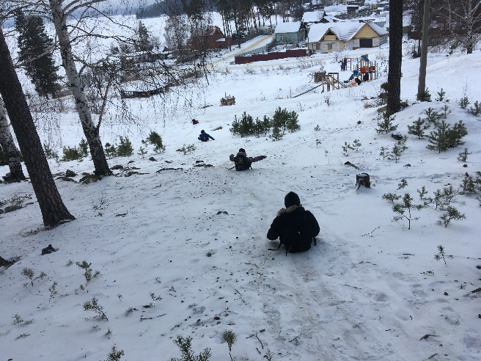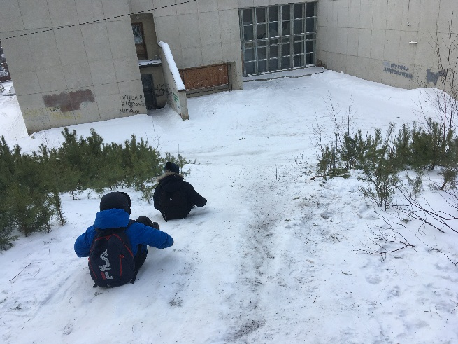
(въезд к администрации)* (служебный вход Почты)*
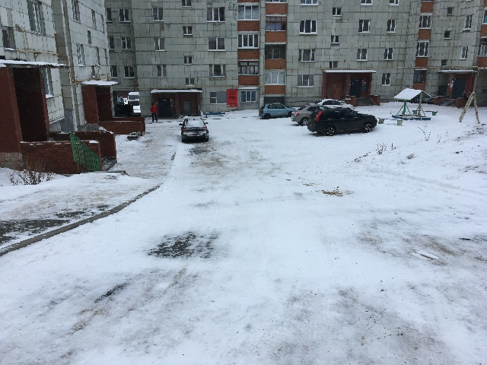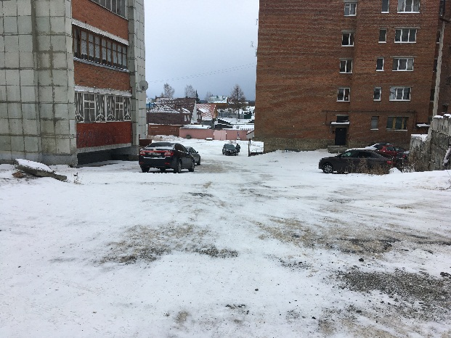
(двор дома №36) (между домами №36 и №26)
*Примечание: на момент рейда нарушений не выявлено, кадры с детьми постановочные.

На территории оперативного обслуживания МО МВД России «Невьянский» за 11 месяцев 2020г. ДТП с участием несовершеннолетних зарегистрировано 4, пострадавших детей в ДТП - 5, 1 несовершеннолетний погиб.

Декабрь 2020 Отряд ЮИДД МБОУ СОШ
п.Калиново

